**Οδηγίες άσκησης**

1. Πληκτρολογήστε το παρακάτω κείμενο στο πρώτο κελί του πίνακα

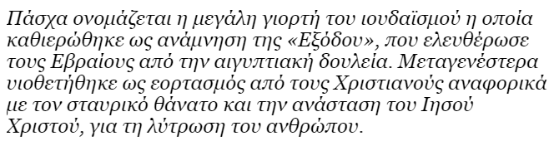

1. Ακολουθήστε τον σύνδεσμο [εικόνες](https://www.google.com/search?q=%CF%80%CE%AC%CF%83%CF%87%CE%B1&source=lnms&tbm=isch&sa=X&ved=2ahUKEwjK-bL72c_oAhWhwOYKHRCiAH0Q_AUoAXoECBUQAw&biw=1366&bih=625) (πατώντας Ctrl+κλικ) και αντιγράψτε 6 πασχαλινές εικόνες ως εξής:
   * πατήστε πάνω στην εικόνα που θέλετε και όταν εμφανιστεί η εικόνα στα δεξιά κάντε Δεξί κλικ – Αντιγραφή εικόνας (Copy image)
   * Πηγαίνετε πάλι στο αρχείο «Πάσχα», κάντε κλικ στο κελί που θέλετε και πατήστε   
     Δεξί κλικ – Επικόλληση (Paste)
   * Προσαρμόστε το μέγεθος των εικόνων, έτσι ώστε να υπάρχει μια ομοιομορφία.

(**Θυμηθείτε**: διαλυτικά**🡪<Shift+τόνος>και μετά<ι>** εισαγωγικά🡪<**Shift>+<”>**

**Πάσχα**

|  |  |
| --- | --- |
| *Πάσχα ονομάζεται* | |
|  |  |
|  |  |
|  |  |